Частни детски градини – реалност за високодоходните семейства

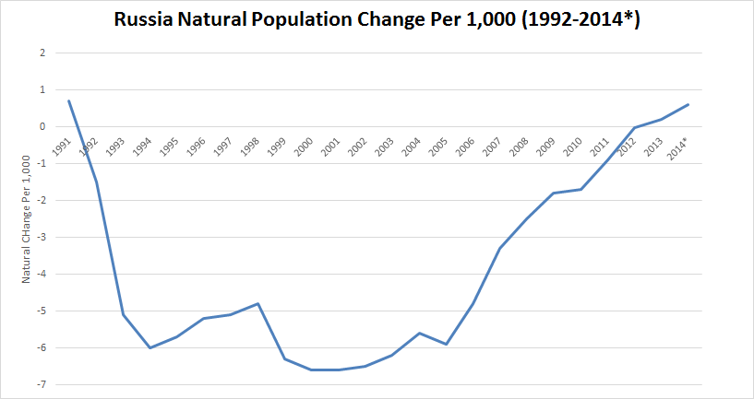
В момента в Русия темпът на раждаемостта расте за сметка на развитието на обществените и държавните програми в подкрепа на младите семейства. Следователно, расте и необходимостта от услуги, които да обслужват семействата и децата. Рязкото намаляване на броя на детските градини в постсъветския период е било свързано с ниската раждаемост в тези години, но днес, въпреки повишението на този показател, увеличение в броя на детските градини не се наблюдава.
Естествен приръст на руското население (1992-2014)
Липсата на балaнс при търсенето и предлагането в сегмента на детските градини е впечатляващ. По данни на статистиката, има дефицит от места в предучилищни заведения за почти 2 милиона деца, което се равнява на около 10% от децата в тази възраст. Освен това, в РФ частните детски градини са не повече от 2500, което е само 5% от общия брой.
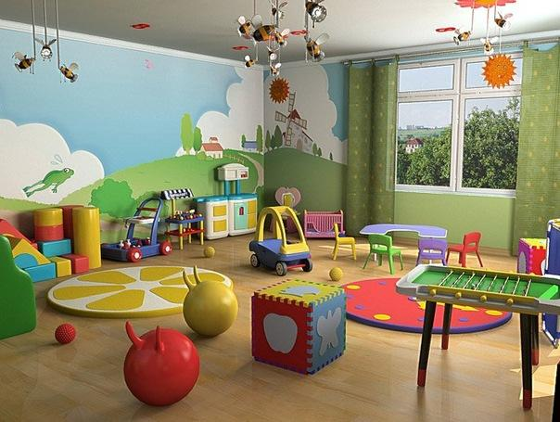
Въпреки високото търсене на такива услуги, този пазар не се развива активно и това се дължи на няколко причини. Като начало, държавните изисквания са много високи, поради важността на предучилищното отглеждане на деца. Практически всеки квадратен метър в една детска градина е разчетен и регламентиран – нужно е да има определен брой шкафчета за дрехи, опрeделен цвят на мебелите и спалното бельо, конкретно количество препарат за миене и други. Помещението трябва да е достатъчно голямо, за да разполага всяко дете с най-малко 11 кв.м. Задължително е да има музикална стая и безопасно оборудвана детска площадка. Поради високите изисквания на държавата, за откриването и предлагането на тази услуга е нужен много висок начален капитал. Експертите определят, че само за откриването на официално лицензирана детска градина са нужни до 3 млн.рубли.
Нужно е да се приеме като даденост, че детските градини са под постоянни проверки от държавни учреждения и никой не може да гарантира, че седмица след откриване на детската градина, една такава инспекция няма да я затвори, поради минимални дори несъответствия с изискванията.
Втората причина, задържаща развитието на този сегмент, е неплатежоспособността на руските семейства. Поради високите инвестиции в подобни проекти, цените на тези услуги са много високи. Повечето родители не са готови да плащат 10 000 рубли месечно. Поради тази причина, бъдещето на този пазар е по-скоро в премиум-сегмента.
Последната причина е, че бизнесът не е готов да прави „дългосрочни“ инвестиции. А образованието не е сферата, в която се правят „бързи“ и лесни пари. В най-добрите случаи се предвижда един такъв проект да възвърне инвестицията след 5-7 години, като първите 4 са основно „инвестиционни“ години.
Но, ако погледнем откъм по-положителната страна, неотдавна влязоха в сила няколко правила, които облекчават задачата на инвеститорите в частни детски градини. Отчитайки, че в момента най-търсени са услугите за деца между 1,5 – 3 годинки, през януари 2014 г. започна финансиране на частни образователни организации. Държавата до известна степен компенсира инвестициите в разходи за заплати, за покупка на учебници и друга литература, на средства за обучение, игри и играчки. Компенсации, обаче, не се предвиждат за обзавеждането на сградата и за комуналните услуги.

www.rosinvest.com

